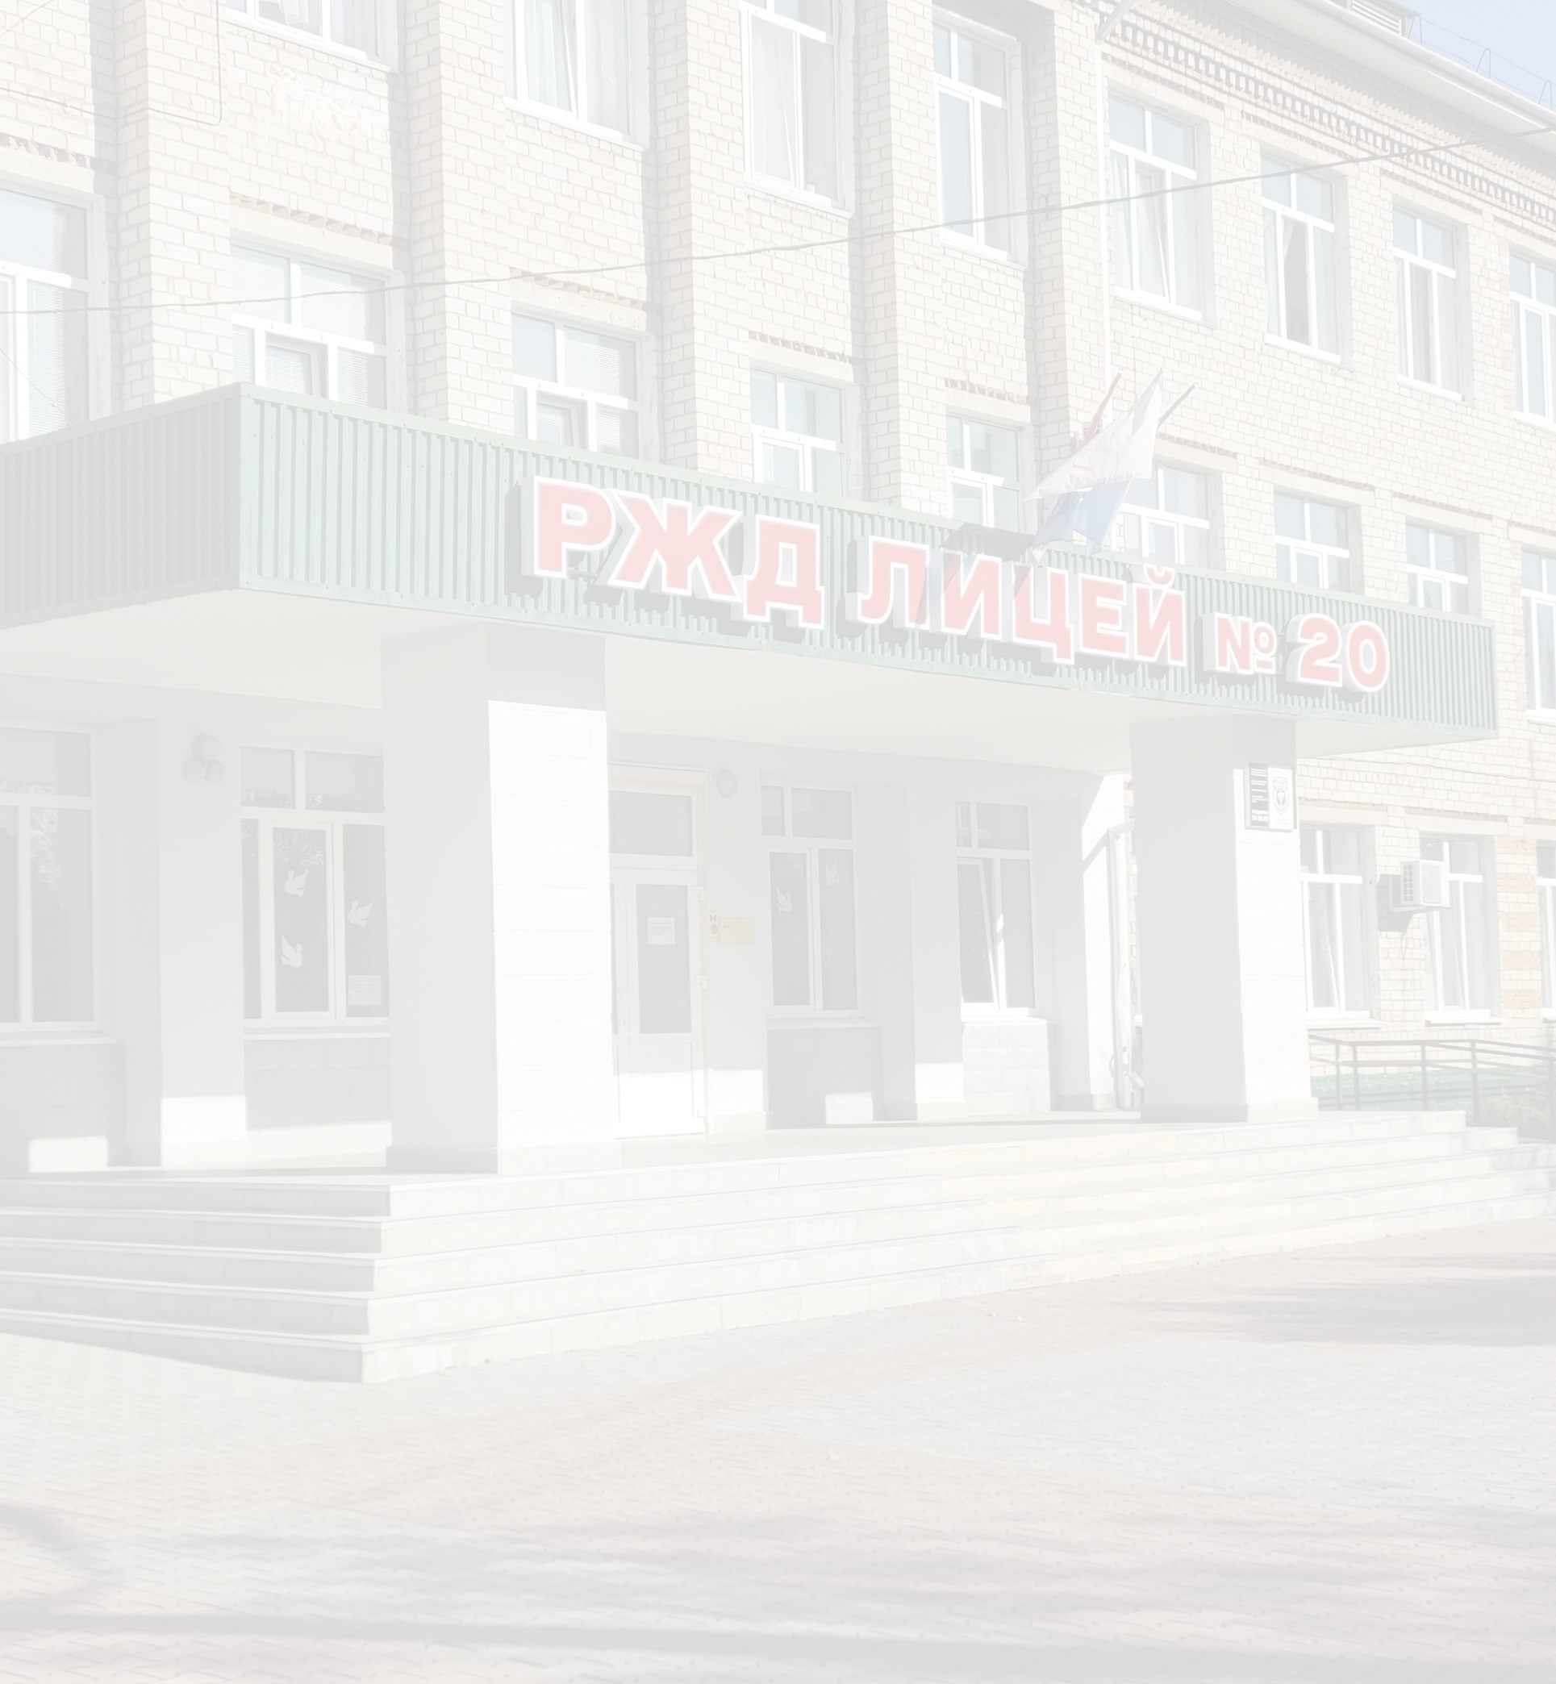
Учителя математики, информатики и физики
частного общеобразовательного учреждения
«РЖД лицей № 20»
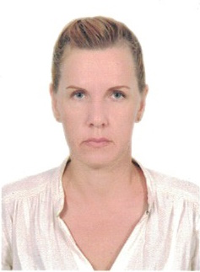 | Григорьева  Антонина Валерьевна  Учитель математики без квалификационной категории.  Высшее образование, общий стаж – 21 год, стаж работы по специальности - 21 год.
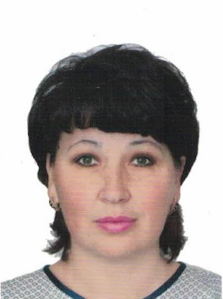 | Калашникова  Ольга Владимировна  Учитель информатики. Соответствие занимаемой должности.  Высшее образование, общий стаж – 25 лет, стаж работы по специальности - 25 лет.
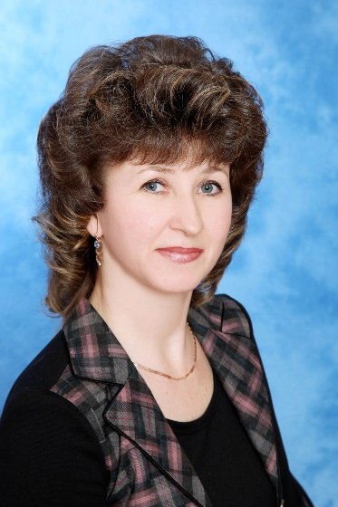 | Колесниченко  Елена Юрьевна  Учитель математики высшей квалификационной категории.  Высшее образование, общий стаж – 29 лет, стаж работы по специальности - 29 лет.  Награждена нагрудным знаком  "За безупречный труд на железнодорожном транспорте 20 лет"

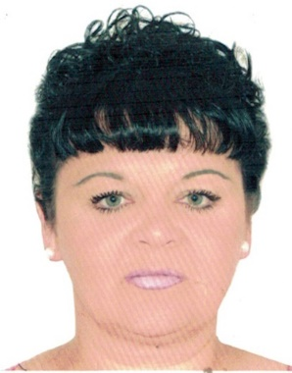 | Коржученко  Ольга Михайловна  Учитель информатики высшей квалификационной категории.  Высшее образование, общий стаж – 25 лет, стаж работы по специальности - 25 лет. Магистр педагогики.
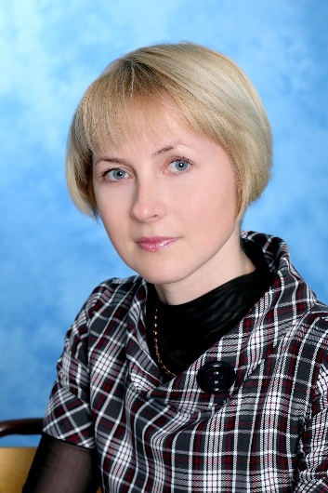 | Крапивко  Ольга Ивановна  Учитель математики и информатики высшей квалификационной категории.  Высшее образование, общий стаж – 27 лет, стаж работы по специальности - 27 лет.
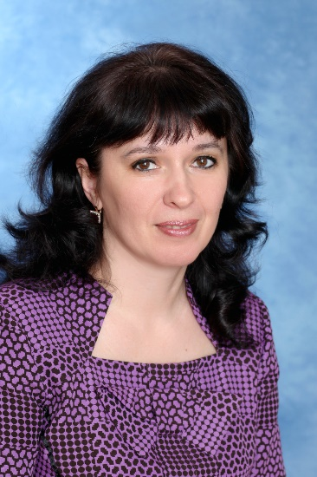 | Краповицкая  Юлия Павловна  Учитель математики высшей квалификационной категории.  Высшее образование, общий стаж – 27 лет, стаж работы по специальности - 27 лет.
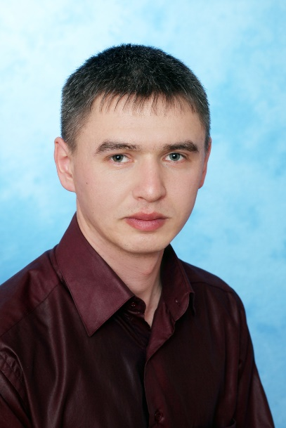 | Шаманаев  Иван Афанасьевич  Учитель физики и информатики первой квалификационной категории.  Высшее образование, общий стаж – 13 лет, стаж работы по специальности - 13 лет. Награжден Благодарностью Начальника Дальневосточной железной дороги. Магистр педагогики.

